

בס"ד | י"ג טבת תש”פ
אור דוד

אורות הפרשה – הרב נאור מאיר גנון שליט"א.
"ישימך אלוקים כאפרים ומנשה". בברכה זו של יעקב מברכים האב את בניו כל שבת. רש"י מסביר שמאפרים יוצא יהושע בן נון וממנשה גדעון, לכן למרות שאפרים הקטן הקדימו יעקב שכן יהושע היה גדול מגדעון שקיבל התורה ממשה והעמיד השמש בגבעון. הרב חיד"א כותב פירוש נוסף שאפרים היה לומד עם סביו יעקב תורה ואילו מנשה זכה להיות גיבור. מברך יעקב את הבנים שיגדלו בתורה ויהיו גם גיבורים אבל צריך לדעת שתלמוד תורה גדול יותר. רבי שלמה קרליבך זצ"ל בשם הרבי מאיז'ביצא שמנשה מלשון נשייה, שכחה ואפרים מלשון לפרות, להיזכר בא לרמז על תיקון האדם. כדי לחזור בתשובה על האדם בהתחלה מוטל לשכוח את חטאיו. אם הוא יזכר בהם בהתחלה הוא יתיאש ולא יתקדם. בסוף לאחר שהתקדם וחזר בתשובה הוא חייב לזכור. יעקב הקדים את אפרים להראות לנו את התהליך כפי שנראה בסוף. לאחר התשובה שאדם נזכר במה שעשה אבל זה כבר לא מייאש אותו. חזק ונתחזק! אוהב אתכם! שבת שלום ‎:-)‎
דבר בעיתו מה טוב – מאורעות התנ"ך בתאריך היומי, על פי ספרו של הבח"ה דוד צברדלינג ז"ל.
י״ב טבת: א בַּשָּׁנָה הָעֲשִׂירִית בָּעֲשִׂרִי בִּשְׁנֵים עָשָׂר לַחֹדֶשׁ הָיָה דְבַר יְהוָה אֵלַי לֵאמֹר: ב בֶּן אָדָם שִׂים פָּנֶיךָ עַל פַּרְעֹה מֶלֶךְ מִצְרָיִם וְהִנָּבֵא עָלָיו וְעַל מִצְרַיִם כֻּלָּהּ: ג דַּבֵּר וְאָמַרְתָּ כֹּה אָמַר אֲדֹנָי יְהוִה הִנְנִי עָלֶיךָ פַּרְעֹה מֶלֶךְ מִצְרַיִם הַתַּנִּים הַגָּדוֹל הָרֹבֵץ בְּתוֹךְ יְאֹרָיו אֲשֶׁר אָמַר לִי יְאֹרִי וַאֲנִי עֲשִׂיתִנִי: ד וְנָתַתִּי כתיב חחיים חַחִים בִּלְחָיֶיךָ וְהִדְבַּקְתִּי דְגַת יְאֹרֶיךָ בְּקַשְׂקְשֹׂתֶיךָ וְהַעֲלִיתִיךָ מִתּוֹךְ יְאֹרֶיךָ וְאֵת כָּל דְּגַת יְאֹרֶיךָ בְּקַשְׂקְשֹׂתֶיךָ תִּדְבָּק: ה וּנְטַשְׁתִּיךָ הַמִּדְבָּרָה אוֹתְךָ וְאֵת כָּל דְּגַת יְאֹרֶיךָ עַל פְּנֵי הַשָּׂדֶה תִּפּוֹל לֹא תֵאָסֵף וְלֹא תִקָּבֵץ לְחַיַּת הָאָרֶץ וּלְעוֹף הַשָּׁמַיִם נְתַתִּיךָ לְאָכְלָה: ו וְיָדְעוּ כָּל יֹשְׁבֵי מִצְרַיִם כִּי אֲנִי יְהוָה יַעַן הֱיוֹתָם מִשְׁעֶנֶת קָנֶה לְבֵית יִשְׂרָאֵל: ז בְּתָפְשָׂם בְּךָ כתיב בכפך בַכַּף תֵּרוֹץ וּבָקַעְתָּ לָהֶם כָּל כָּתֵף וּבְהִשָּׁעֲנָם עָלֶיךָ תִּשָּׁבֵר וְהַעֲמַדְתָּ לָהֶם כָּל מָתְנָיִם: ח לָכֵן כֹּה אָמַר אֲדֹנָי יְהוִה הִנְנִי מֵבִיא עָלַיִךְ חָרֶב וְהִכְרַתִּי מִמֵּךְ אָדָם וּבְהֵמָה: ט וְהָיְתָה אֶרֶץ מִצְרַיִם לִשְׁמָמָה וְחָרְבָּה וְיָדְעוּ כִּי אֲנִי יְהוָה יַעַן אָמַר יְאֹר לִי וַאֲנִי עָשִׂיתִי: י לָכֵן הִנְנִי אֵלֶיךָ וְאֶל יְאֹרֶיךָ וְנָתַתִּי אֶת אֶרֶץ מִצְרַיִם לְחָרְבוֹת חֹרֶב שְׁמָמָה מִמִּגְדֹּל סְוֵנֵה וְעַד גְּבוּל כּוּשׁ: יא לֹא תַעֲבָר בָּהּ רֶגֶל אָדָם וְרֶגֶל בְּהֵמָה לֹא תַעֲבָר בָּהּ וְלֹא תֵשֵׁב אַרְבָּעִים שָׁנָה: יב וְנָתַתִּי אֶת אֶרֶץ מִצְרַיִם שְׁמָמָה בְּתוֹךְ אֲרָצוֹת נְשַׁמּוֹת וְעָרֶיהָ בְּתוֹךְ עָרִים מָחֳרָבוֹת תִּהְיֶיןָ שְׁמָמָה אַרְבָּעִים שָׁנָה וַהֲפִצֹתִי אֶת מִצְרַיִם בַּגּוֹיִם וְזֵרִיתִים בָּאֲרָצוֹת: יג כִּי כֹּה אָמַר אֲדֹנָי יְהוִה מִקֵּץ אַרְבָּעִים שָׁנָה אֲקַבֵּץ אֶת מִצְרַיִם מִן הָעַמִּים אֲשֶׁר נָפֹצוּ שָׁמָּה: יד וְשַׁבְתִּי אֶת שְׁבוּת מִצְרַיִם וַהֲשִׁבֹתִי אֹתָם אֶרֶץ פַּתְרוֹס עַל אֶרֶץ מְכוּרָתָם וְהָיוּ שָׁם מַמְלָכָה שְׁפָלָה: טו מִן הַמַּמְלָכוֹת תִּהְיֶה שְׁפָלָה וְלֹא תִתְנַשֵּׂא עוֹד עַל הַגּוֹיִם וְהִמְעַטְתִּים לְבִלְתִּי רְדוֹת בַּגּוֹיִם: טז וְלֹא יִהְיֶה עוֹד לְבֵית יִשְׂרָאֵל לְמִבְטָח מַזְכִּיר עָו‍ֹן בִּפְנוֹתָם אַחֲרֵיהֶם וְיָדְעוּ כִּי אֲנִי אֲדֹנָי יְהוִה:
(יחזקאל כט,א-טז) (פסוק א)
הקדמה לספר הזוהר - רבי יהודה לייב הלוי אשלג זצוללה"ה.
ו) וכבר הורונו חז"ל (עי' ע"ח שער הכללים פ"א בתחילתו), שלא ברא הקב"ה את העולם אלא בכדי להנות לנבראיו. וכאן אנו צריכים להשים את עינינו וכל מחשבותינו, כי הוא סוף הכונה והמעשה של בריאת העולם. ויש להתבונן, כיון שמחשבת הבריאה היתה בכדי להנות לנבראיו, הרי הכרח הוא, שברא בנשמות מדת רצון גדולה עד מאד, לקבל את אשר חשב ליתן להן, שהרי מדת גדלו של כל תענוג וכל הנאה, מדודה במדת גדלו של הרצון לקבל אותו, עד שכל שהרצון לקבל גדול יותר, הנה בשיעור הזה מדת התענוג גדולה ביותר, וכל שהרצון לקבלו פחות יותר, הרי באותה המדה נפחת שיעור התענוג מהקבלה. הרי שמחשבת הבריאה בעצמה, מחייבת בהכרח לברוא בנשמות רצון לקבל בשיעור מופרז ביותר, המתאים למדת התענוג הגדול, שכל יכלתו חשב לענג את הנשמות. כי התענוג הגדול והרצון לקבל הגדול עולים בקנה אחד.
עץ החיים – פירוש הסולם על הזוהר, ויחי דף רמ"ב ע”א.
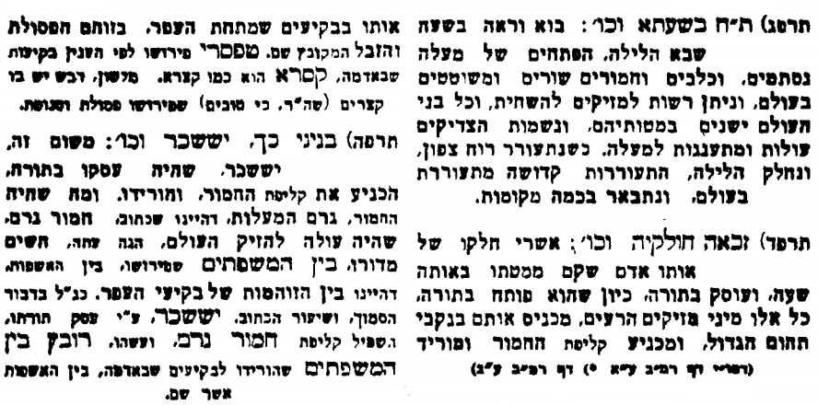
אביעה חידות מני קדם
חידון לפרשת "איש" (שופטים פרקים יז-כא) מקבילה ל-ויחי
על פי חיבורו של הבח"ה דוד צברדלינג ז"ל.

לתגובות, הקדשות והערות: or.david.way@gmail.com


פתרונות לגליון הקודם ארבעים, בן, גדי עזים, דני, הבחורים, ותישר
מוקדש להצלחת: עדי בת שושנה נעמי, נאור מאיר בן אסתר ורעייתו, אוריאל בן אלישבע חפצי ורעייתו, ניצן בן אילנה, אריאלה אילת בת אילנה, לרפואת חיים דב בן ציפורה.
לקבלת העלון בדוא"ל נא לשלוח לכתובת:guy.zwerdling@gmail.com
שבת שלום

